HX3497 Scheda creata il 30 aprile 2026
Descrizione storico-bibliografica
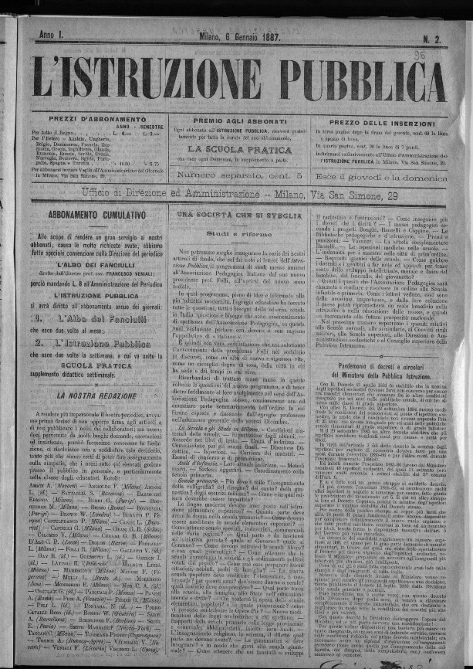
L'*istruzione pubblica : foglio settimanale illustrato, letterario, artistico e politico. - Anno 1, n. 1 (ottobre 1865)- . - Milano : Tip. Francesco Gareffi, 1865. – 1 volume ; 32 cm. - VEA0119590; MIL0570864

L'*istruzione pubblica. - Anno 1, n. 1 (2 gennaio 1887)-anno 1, n. 2 (6 gennaio 1887). - Milano : Tip. Giuseppe Ferrè, 1887. – 1 volume ; 44 cm. ((Bisettimanale. - MIL0570870
In abbinamento con: L’*albo dei fanciulli [CC620]
Copia digitale a:
*http://emeroteca.braidense.it/gea/scheda_testata.php?IDTestata=789
*http://www.internetculturale.it/it/913/emeroteca-digitale-italiana/periodic/testata/7235

Soggetto: Istruzione pubblica – Italia – 1865-1887

